**BÁO CÁO ĐỒ ÁN LẬP TRÌNH WINDOWS**

**DANH SÁCH THÀNH VIÊN THAM GIA ĐỒ ÁN**

*NĂM HỌC 2022 – 2023*

***Nhóm:2***

***Tên đồ án:Quản Lý Công Dân Thành Phố***

|  |  |  |
| --- | --- | --- |
|  | **Tên Tài Khoản** | **Mật Khẩu** |
| **Acount 1:** | **nv01** | **anhhuy123** |
| **Account 2:** | **nv02** | **Cong12** |
| **Account 3:** | **nv03** | **Luan34** |

|  |  |  |  |
| --- | --- | --- | --- |
| Họ tên | MSSV | Công Việc Chính | Tỷ lệ (%) |
| Đặng Nguyễn Quang Huy | 21133036 | *Ado:  -Thiết kế gần như toàn bộ cơ sở dữ liệu của đồ án.  -Làm phần: hôn nhân,khai sinh,tạm trú,thuế,hộ chiếu,căn cước công dân.  -Làm phần lọc,sắp xếp tăng (form Thông Tin)  -Chuẩn hóa code phần  Lớp Dao  -Binding dữ liệu lên listview(form thông tin).  -Làm phần xuất ra file excel(Form Thông Tin)  -Viết chức năng tra cứu khai sinh,căn cước công dân  -Viết code xử lý Logic  -Làm phần Login  *Entity  -Thực hiện chuyển đổi ado sang entity  -Chuẩn hoá file word | 33.5% |
| Trần Văn Luân | 21133106 | + Lên ý tưởng làm chức năng: hôn nhân, khai sinh, tạm trú, thuế, hộ chiếu, các chức năng tra cứu, hiển thị, đăng ký..  + Góp ý viết code, học hỏi các kiến thức mới như Font Awesome, listView, DatePicker và tìm hiểu WPF,  + Thiết kế gần như toàn bộ giao diện đồ án bằng WPF  + Chỉnh, thiết kế và nâng cấp giao diện qua từng tuần.  -Làm file word | 33.25% |
| Đỗ Ngọc Chí Công | 21133013 | -ADO: Đưa ra ý tưởng, viết một phần cơ sở dữ liệu làm các chức năng như: hôn nhân, khai sinh, hộ khẩu(đăng ký tạo mới, thêm thành viên, cắt khẩu), đăng ký cccd, khai tử.  - Làm phần Biểu Đồ.  - Làm phần Sổ Hộ Khẩu(danh sách)  - Chuẩn hóa code. (Phần Định Nghĩa, Định Nghĩa Đạo, và một vài phần trong User Control trong wpf).  -Làm file word  - Góp ý tưởng entity. Chuẩn hóa code 1 phần entity | 33.25% |

Ghi chú:

* Tỷ lệ % = 100%: = Tổng mức độ phần trăm của từng sinh viên tham gia

**Mục Lục**

CHƯƠNG 1. QUÁ TRÌNH THỰC HIỆN ĐỒ ÁN 6

1.1. Quá trình thực hiện đồ án qua các tuần. 6

**Tuần 1 :** 6

**Tuần 2 :** 6

**Tuần 3 :** 6

**Tuần 4 :** 6

**Tuần 5 :** 6

**Tuần 6:** 6

**Tuần 7 :** 7

**Tuần 8:** 7

**Tuần 9** 7

**Tuần 10** 7

**Tuần 11** 7

**Tuần 12** 7

**Tuần 13** 7

**Tuần 14** 7

**Tuần 15** 7

**Tuần 16** 8

1.2.Những điều khó khăn gặp phải khi làm đồ án. 8

1.3.Những điều gặp phải trong quá trình làm việc nhóm. 8

CHƯƠNG 2. Màn hình của chương trình. 9

2.1. Login 9

**2.1.1. Form login** 9

**2.1.2. Form đổi tài khoản** 10

**2.1.3. Form cập nhật thông tin tài khoản** 10

**2.1.4. Form đổi mật khẩu** 11

2.2.Trang chủ 11

**2.2.1. From trang chủ** 11

3.3. Tra cứu 12

**3.3.1 Tra cứu căn cước công dân** 12

**3.3.2. Tra cứu hộ khẩu** 12

**3.3.3 Tra cứu khai sinh** 13

4.4. Đăng Ký 13

**4.4.1. Hộ chiếu** 13

**4.4.2. Khai sinh** 14

**4.4.3. Thuế** 14

4.4.3.1. Loại thuế 14

4.4.3.2 Hoá đơn thuế 15

**4.4.4.Căn Cước Công Dân** 15

**4.4.5 Hôn nhân** 16

4.4.5.1. Kết hôn: 16

4.4.5.2. Ly hôn: 16

**4.4.6. Sổ hộ khẩu** 17

4.4.6.1. Thêm thành viên 17

4.4.6.2. Đăng Ký Hộ Khẩu 17

4.4.6.3 Cắt khẩu 18

**4.4.7.Tạm Trú** 18

**4.4.8. Khai Tử** 19

4.5. Biểu đồ 19

**4.5.1. Tỉ lệ Sinh** 19

**4.5.2. Tỉ lệ tử** 20

**4.5.3. Số lượng hộ khẩu qua các năm** 20

**4.5.4. Số lượng tạm trú** 21

4.6. Thông Tin 21

**4.6.1. Hôn Nhân** 21

**4.6.2. Khai sinh** 22

**4.6.3.Tạm trú và lịch sử tạm trú** 22

**4.6.3.1. Tạm trú** 22

**4.6.3.2. Lịch Sử Tạm Trú** 23

**4.6.4. Hộ khẩu** 23

**4.6.4. Hộ chiếu và lịch sử đi lại** 24

4.6.4.1. Hộ Chiếu 24

4.6.4.2. Lịch sử đi lại 24

**4.6.5. Thuế** 25

**4.6.6. Thông Tin Chung** 25

CHƯƠNG 3. CÁC CÔNG NGHỆ, CÔNG CỤ TÍCH HỢP VÀO ĐỒ ÁN 26

3.1. WPF 26

3.2. Font Awesome 26

3.3. ListView 26

# CHƯƠNG 1. QUÁ TRÌNH THỰC HIỆN ĐỒ ÁN

## Quá trình thực hiện đồ án qua các tuần.

### **Tuần 1 :**

Tìm hiểu về môn lập trình windows (chưa làm đồ án)

### **Tuần 2 :**

Làm quen với lập trình winform, kết nối database

### **Tuần 3 :**

Mình thuyết trình Github, báo cáo

### **Tuần 4 :**

.Tìm hiểu về ADO

.Xác định đề tài đồ án và nắm vững yêu cầu.

· Nghiên cứu và tìm hiểu về lĩnh vực liên quan.

· Thu thập tài liệu và nguồn thông tin liên quan đến đề tài.

· Xác định phương pháp và kế hoạch thực hiện đồ án.

·Tìm hiểu cách sử dụng giao diện bằng WPF.

· Bắt đầu các bước đầu tiên của giao diện.

### **Tuần 5 :**

.Tiếp tục tìm hiểu và thiết kế khung giao diện bằng WPF.

.Tạo cơ sở dữ liệu về thông tin CCCD, Người Đăng Nhập

· Thực hiện các bước ban đầu của chức năng “Tra Cứu” và “Thông tin”

· Tra cứu: Thực hiện chức năng tra cứu theo CCCD.

· Thông tin: Hiển thị một số thông tin nhất định như thông tin về một công dân.

### **Tuần 6:**

· Xây dựng mô hình/ giải pháp dựa trên dữ liệu và phân tích.

· Đề xuất các phương án giải quyết vấn đề.

· Thiết kế giao diện năng cao các chức năng đã hoàn thành và tạo thêm những form khác như đăng ký và hiển thị thông tin về khai sinh, hôn nhân

.Hiển thị, nhập xuất, sữa, xóa công dân.

.Khớp form đăng nhập và form hiển thị thông tin công dân lại với nhau

.Tạo thêm 2 cơ sở dữ liệu gồm hai bảng KhaiSinh, HonNhan và cập nhật thêm thuộc tính cho CCCD

### **Tuần 7 :**

·Thiết kế giao diện chức năng đăng ký.

.Tìm hiểu và cách sử dụng ListView

.Hiển thị thông tin dưới dạng listView.

·Hoàn thiện các chức năng đã có trước đó.

. Hình thành ý tưởng, bàn luận nhiều chức năng sơ khai mới (trang chủ, tra cứu,đăng ký)

. Những chức năng mới trong thời điểm này là: Ly Hôn, Kết Hôn, Khai Sinh

### **Tuần 8:**

.Tìm hiểu các công nghệ mới của WPF như Font Awesome

.Thiết kế lại toàn bộ giao diện cho phù hợp với đồ án.

.Nâng cao giao diện chia khu vực từng phần như: Thông tin người dùng, các nút để hiển thị các chức năng và form để hiển thị thông tin.

.Bàn luận thêm nhiều chức năng mới bao gồm: Tạm trú, Khai Tử, Hộ Khẩu.

.Tạo thêm các cơ sở dữ liệu gồm TamTru, CongDanTu, HoKhau tương ứng.

### **Tuần 9**

.Hoàn thành tạm trú cải thiện giao diện, xem lại những chức năng trước đó để chỉnh sữa những yếu tố còn thiếu

### **Tuần 10**

**.** Xong hộ khẩu và khai tử

### **Tuần 11**

.Thiết kế form hộ chiếu, loại thuế, đơn thuế

.Làm chức năng hộ chiếu, loại thuế và hóa đơn thuế.

.Tạo thêm cơ sở dữ liệu gồm HoChieu, LoaiThue, HoaDonThue

### **Tuần 12**

.Chỉnh lại các giao diện đã thiết kế.

.Chỉnh lại những chức năng đã có và hoàn thành một vài yếu tố còn thiếu

### **Tuần 13**

.Làm biểu đồ, bắt đầu quá trình chuẩn hóa

.Chuẩn hóa về cấu trúc thư mục, chuẩn hóa về các thành phần lớp, thành phần lớp đạo

### **Tuần 14**

.Làm phần Account, chỉnh lại giao diện

### **Tuần 15**

.Chuẩn hóa thành ADO, báo cáo ADO,bắt đầu **chuyển ADO**  sang làm entiy

.Thêm phần DatePicker

### **Tuần 16**

**.**Báo cáo ADO bổ sung, và chuyển ADO sang entity

## 1.2.Những điều khó khăn gặp phải khi làm đồ án.

.Làm quen với GitHub và WPF.

+GitHub:

.Cách sử dụng Github DeskTop gặp một số lỗi ảnh hưởng lớn đến đồ án như Conflit, Merger, Push, Pull.

+WPF:

.Ý tưởng còn hạn chế về đồ án

.Thời gian tìm hiểu WPF dẫn đến kéo dài đồ án.

.Khó khăn trong tìm hiểu chức năng liên quan đến chủ đề để phát triển

.Chuẩn hóa code khó khăn tốn nhiều thời gian.

.Mất thời gian để fix lỗi.

.Chưa có đủ thông tin cần thiết để thực hiện một chức năng một cách cụ thể, rõ ràng:

VD: Hôn nhân thì ban đầu chỉ có cccd của người chồng, người vợ thiếu ngày tháng năm đăng ký và cccd người đăng ký.

Khó khăn trong việc tìm ra mối liên kết giữa các trường thông tin, giữa các bảng trong cơ sở dữ liệu.

VD: Gặp khó khăn trong việc chuyển đổi hôn nhân từ kết hôn sang độc thân của một công dân.

## 1.3.Những điều gặp phải trong quá trình làm việc nhóm.

.Thời gian hoàn thành công việc của mỗi thành viên khác nhau dẫn đến việc thống nhất code bị hạn chế.

.Ý tưởng của các cá nhân khác nhau dẫn đến mâu thuẫn.Nhưng vẫn tìm ra được hướng thống nhất

# CHƯƠNG 2. Màn hình của chương trình.

## 2.1. Login

### **2.1.1. Form login**

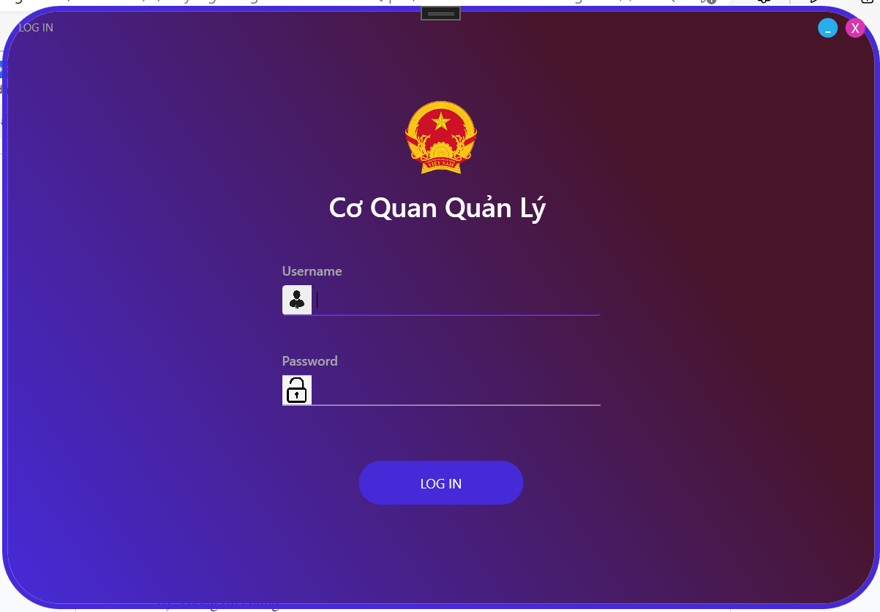

### **2.1.2. Form đổi tài khoản**

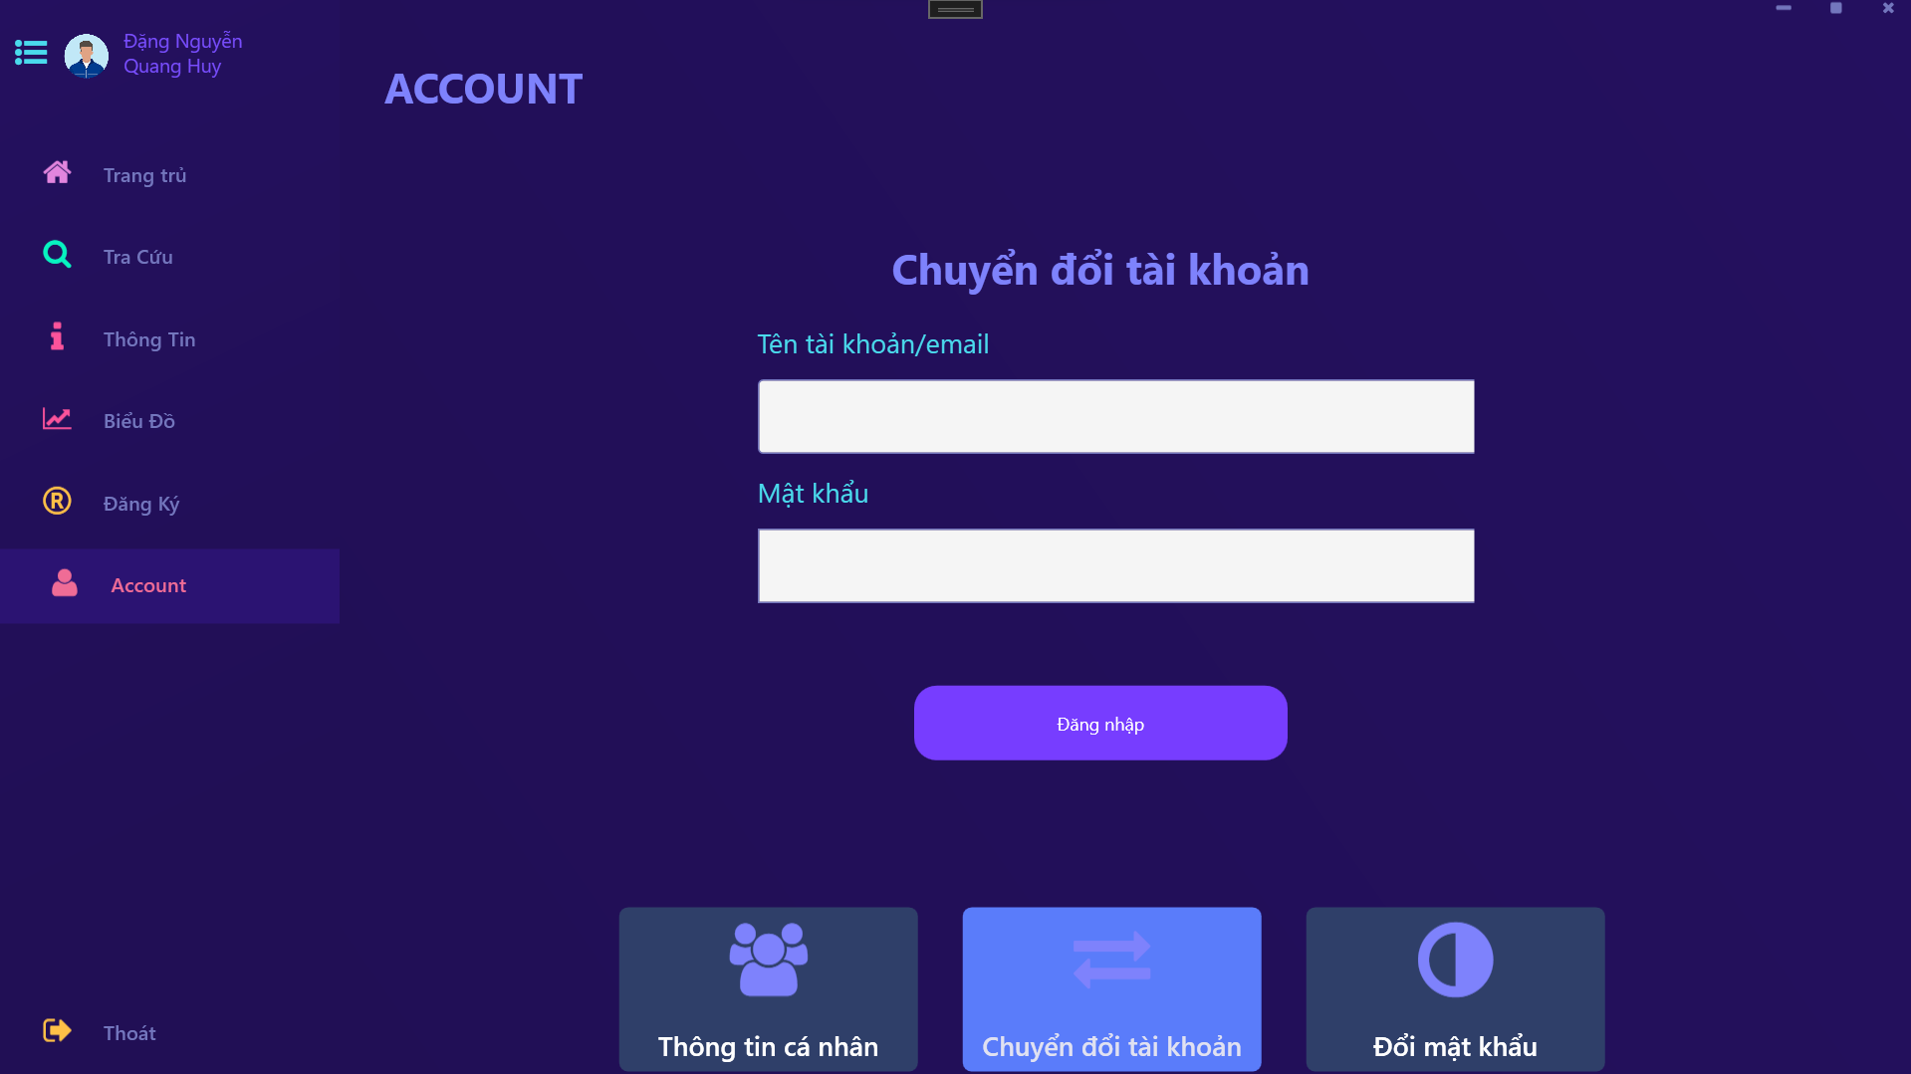

### **2.1.3. Form cập nhật thông tin tài khoản**

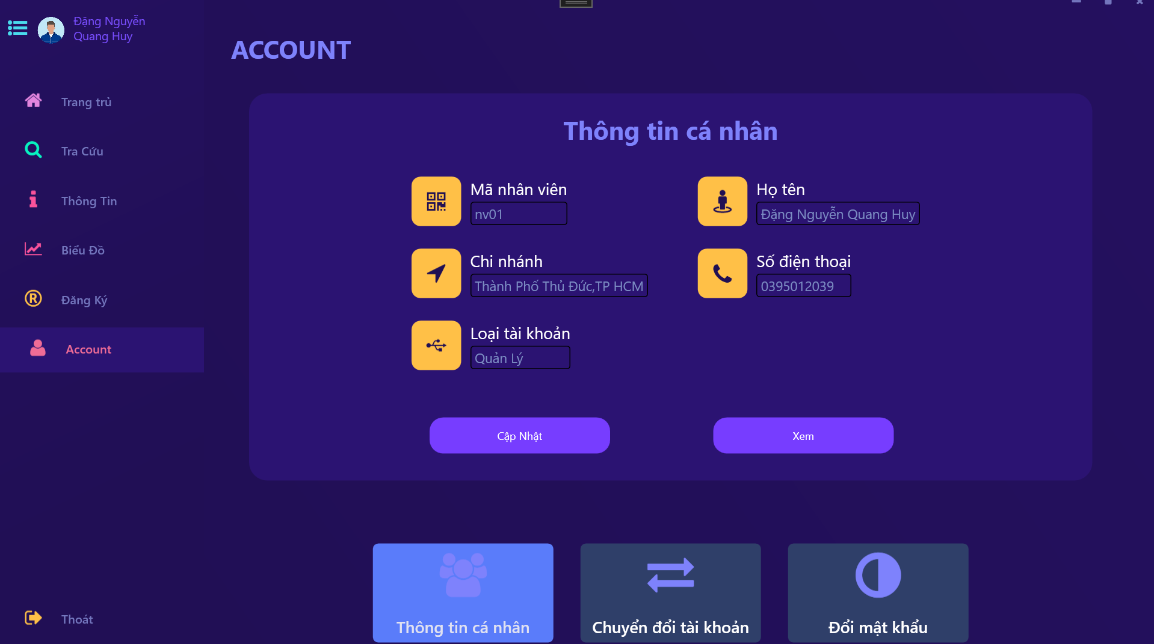

### **2.1.4. Form đổi mật khẩu**

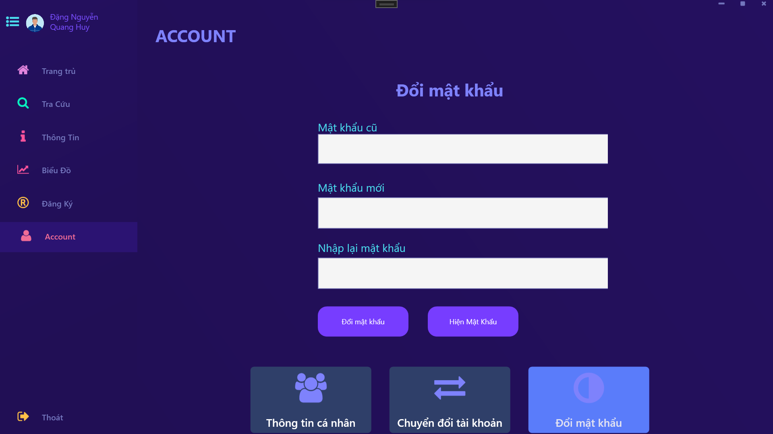

## 2.2.Trang chủ

### **2.2.1. From trang chủ**

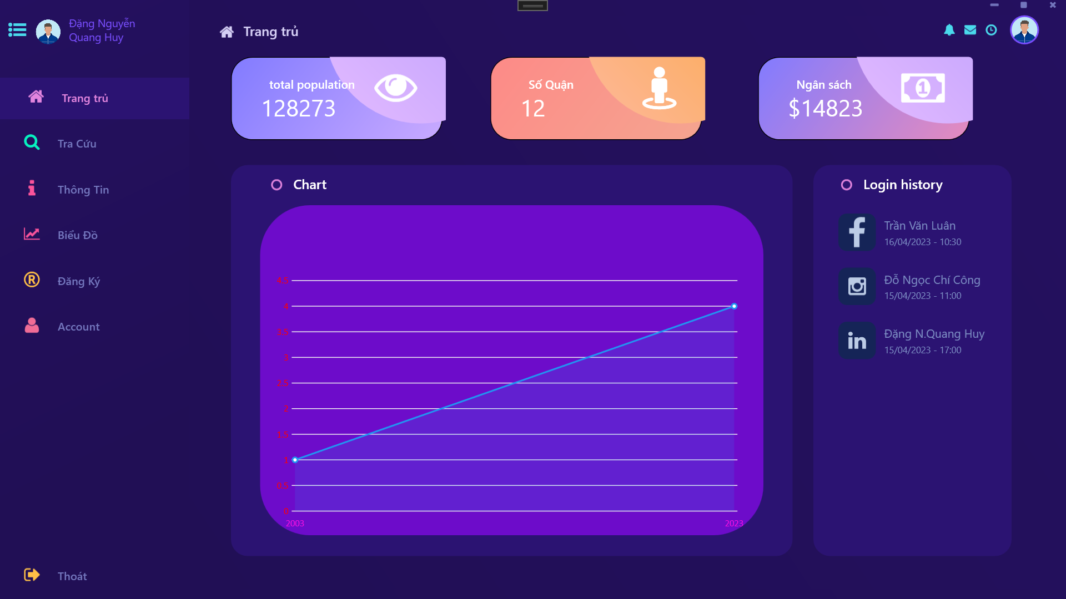

## 3.3. Tra cứu

### **3.3.1 Tra cứu căn cước công dân**

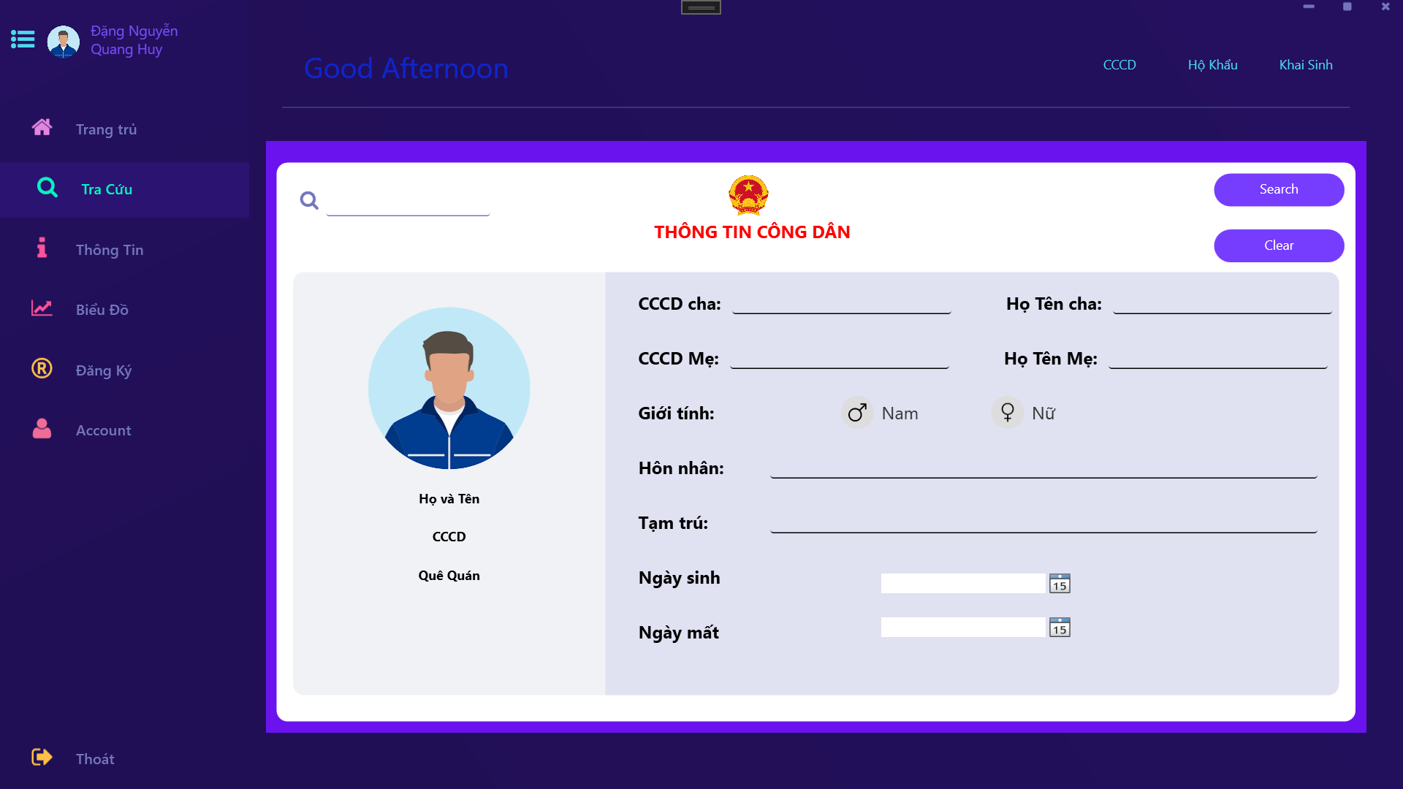

### **3.3.2. Tra cứu hộ khẩu**

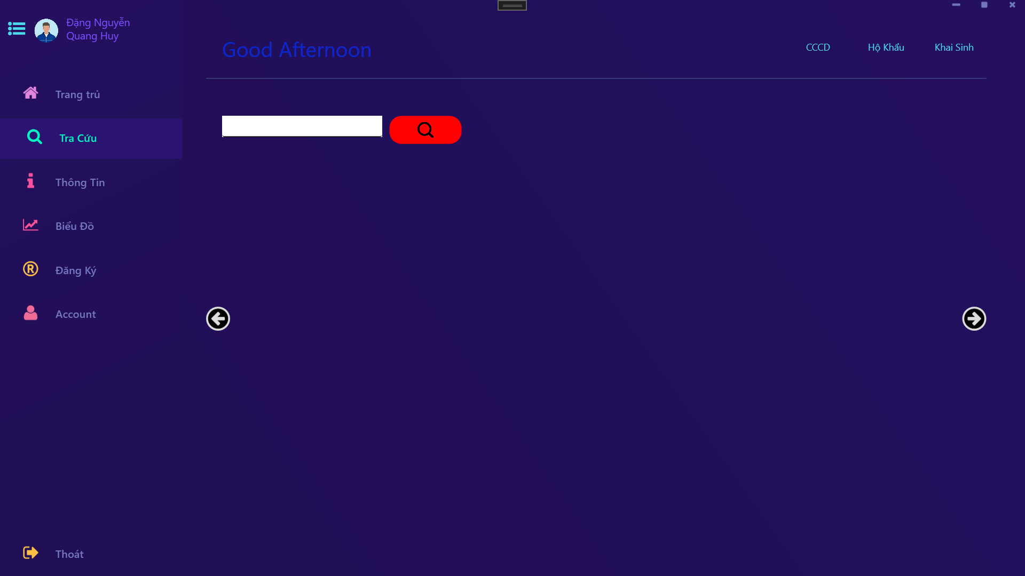

### **3.3.3 Tra cứu khai sinh**

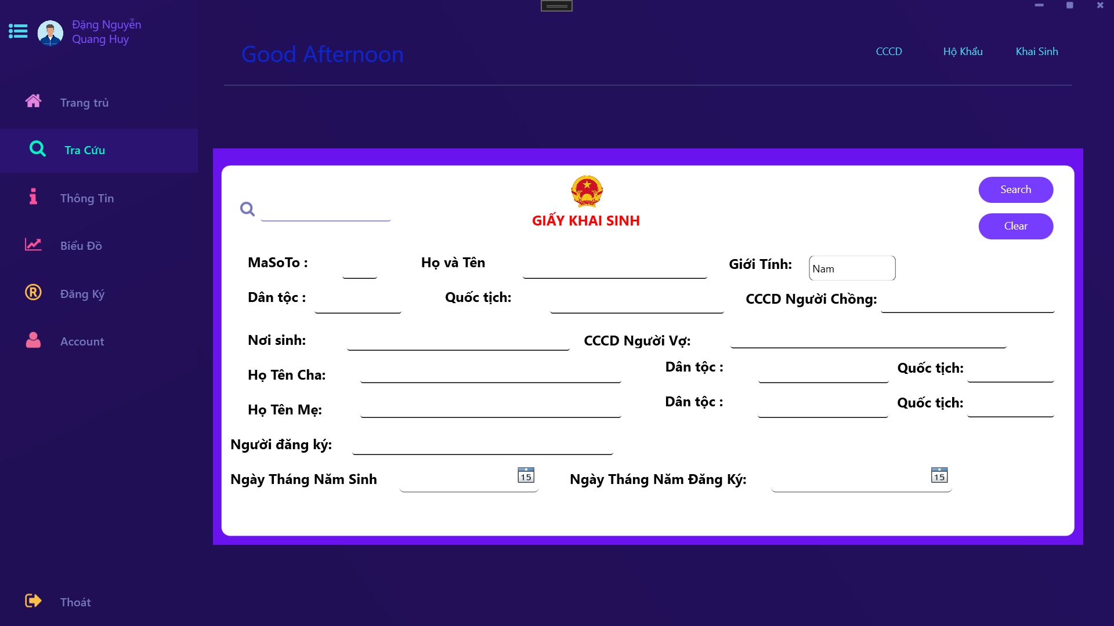

## 4.4. Đăng Ký

### **4.4.1. Hộ chiếu**

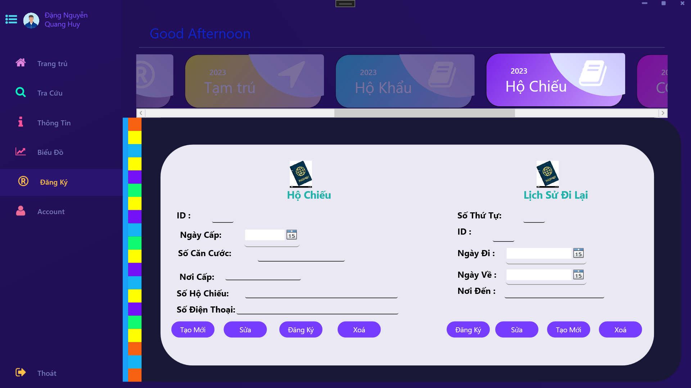

### **4.4.2. Khai sinh**

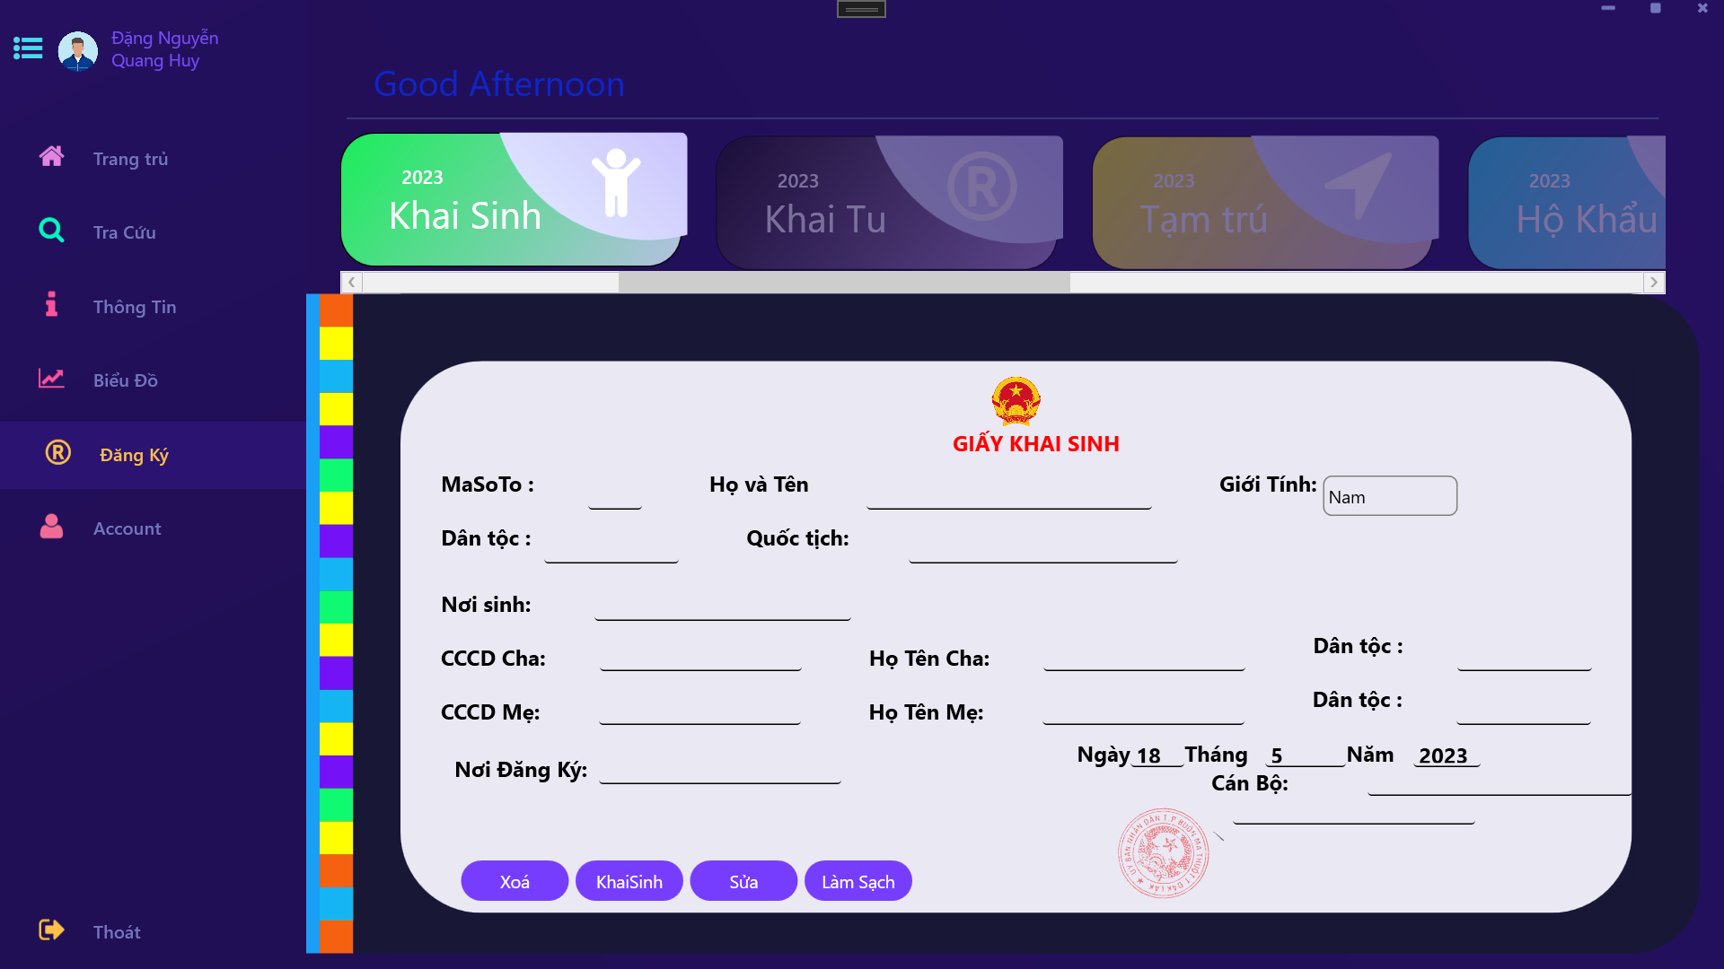

### **4.4.3. Thuế**

#### 4.4.3.1. Loại thuế

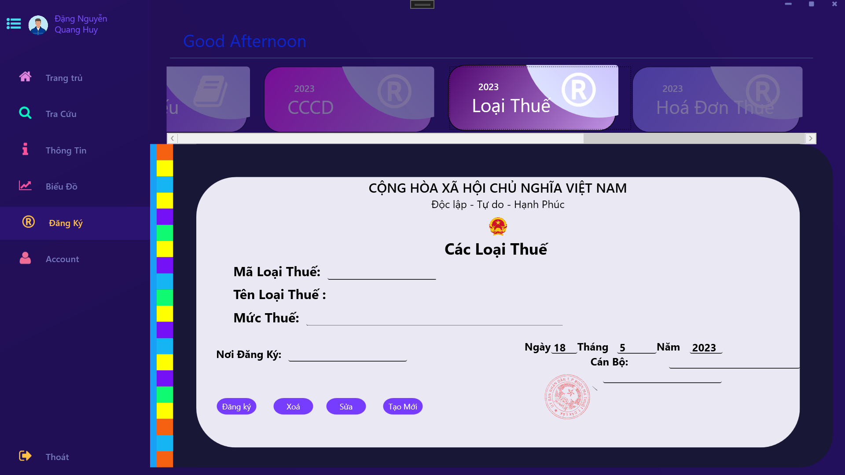

#### 4.4.3.2 Hoá đơn thuế

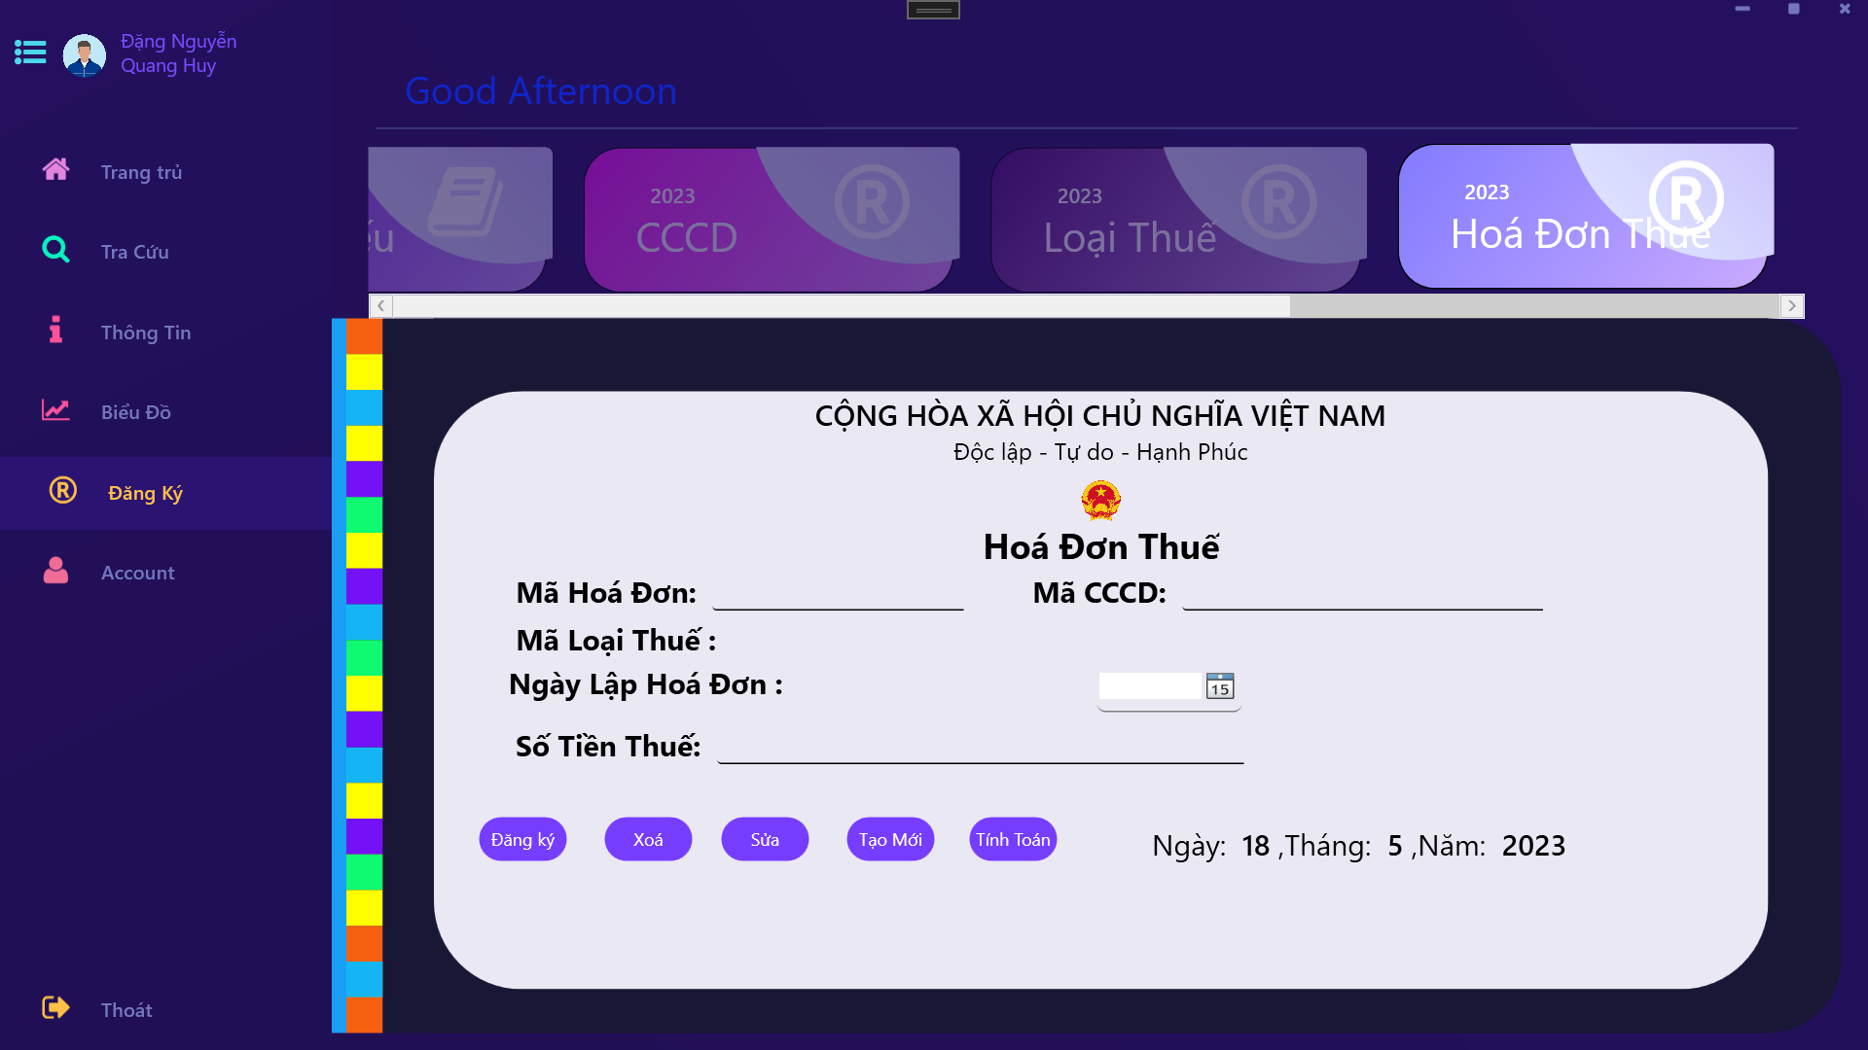

### **4.4.4.Căn Cước Công Dân**

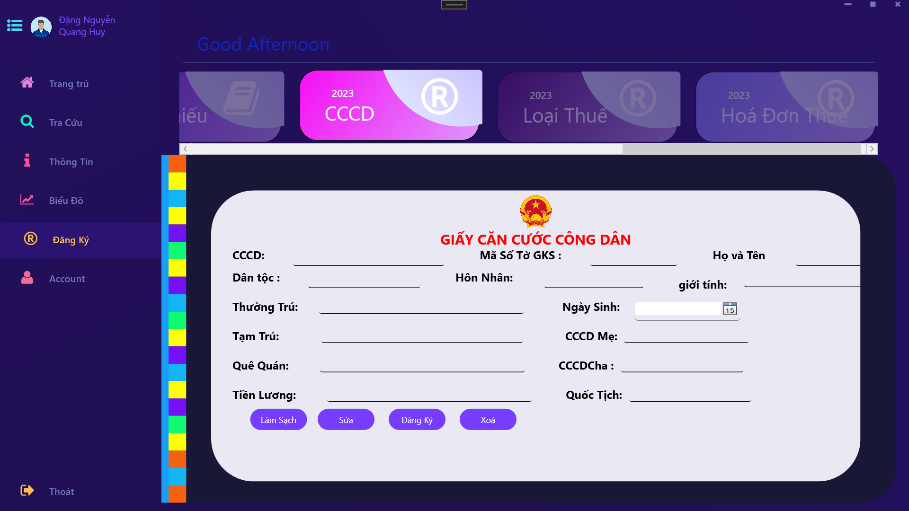

### **4.4.5 Hôn nhân**

#### 4.4.5.1. Kết hôn:

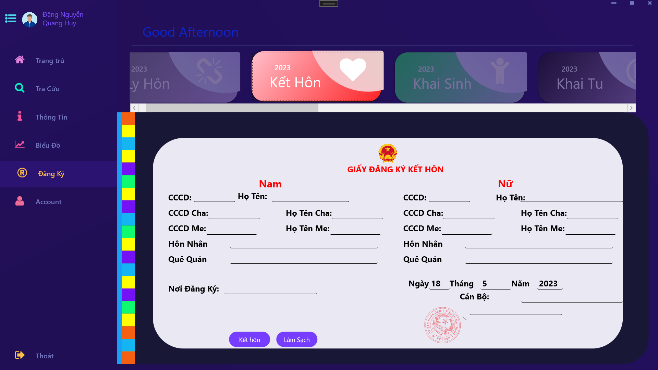

#### 4.4.5.2. Ly hôn:

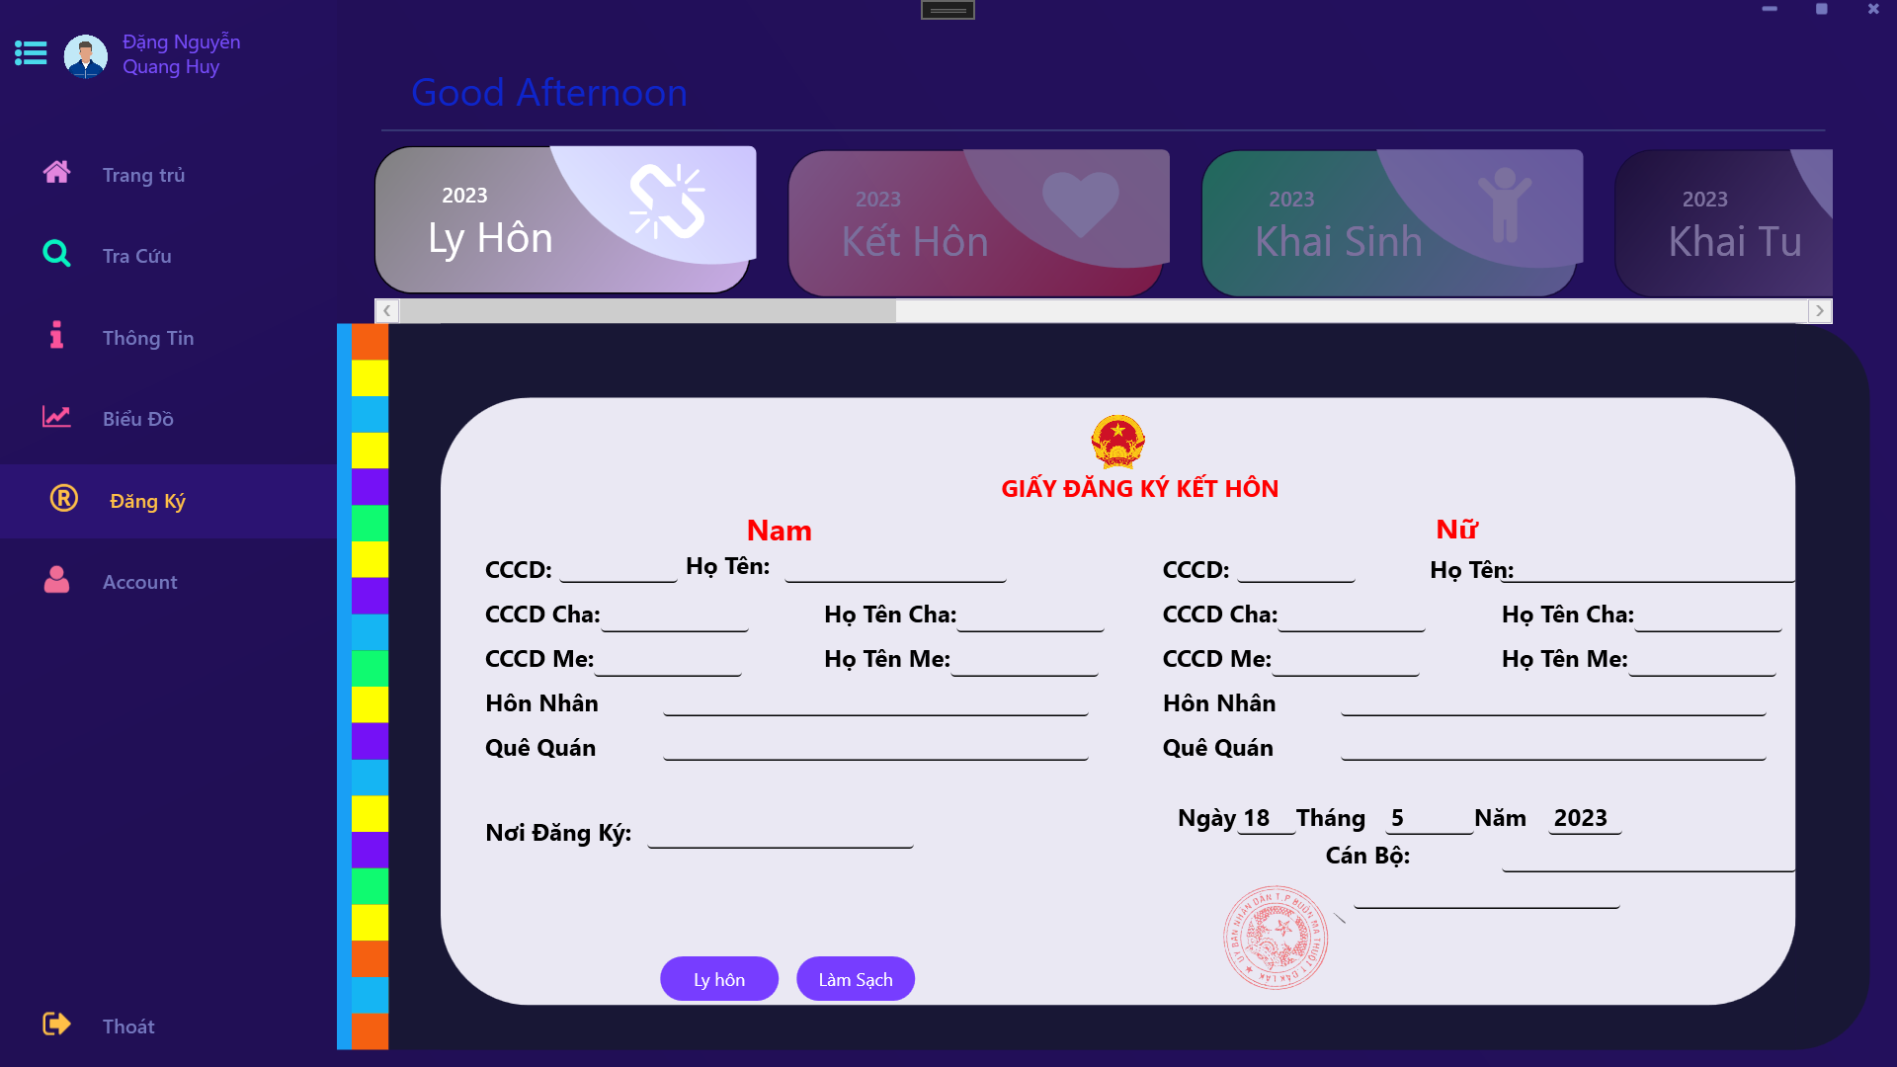

### **4.4.6. Sổ hộ khẩu**

#### 4.4.6.1. Thêm thành viên

#### 4.4.6.2. Đăng Ký Hộ Khẩu

#### 4.4.6.3 Cắt khẩu

### **4.4.7.Tạm Trú**

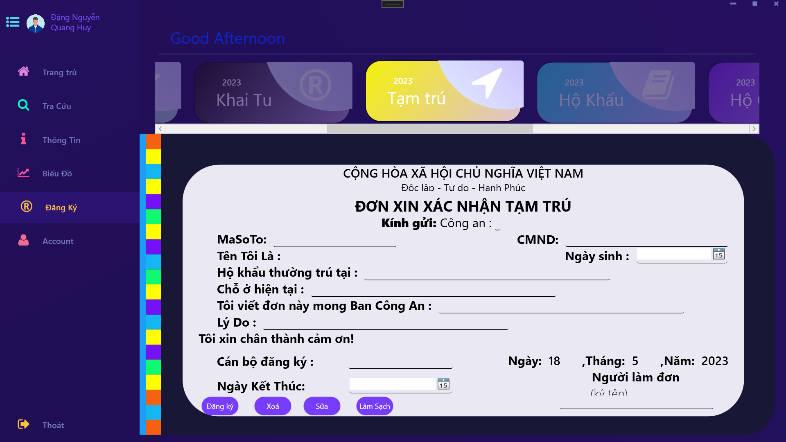

### **4.4.8. Khai Tử**

## 4.5. Biểu đồ

### **4.5.1. Tỉ lệ Sinh**

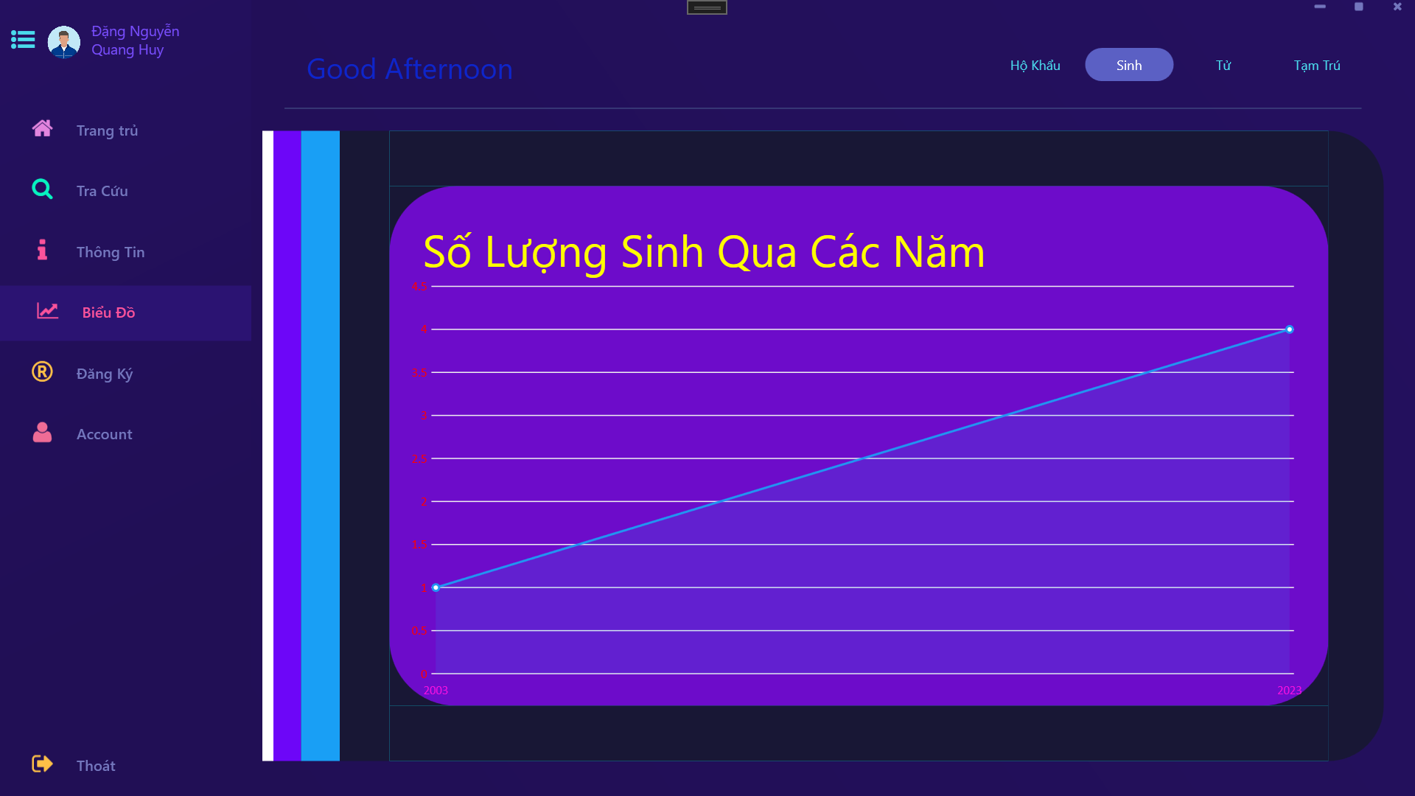

### **4.5.2. Tỉ lệ tử**

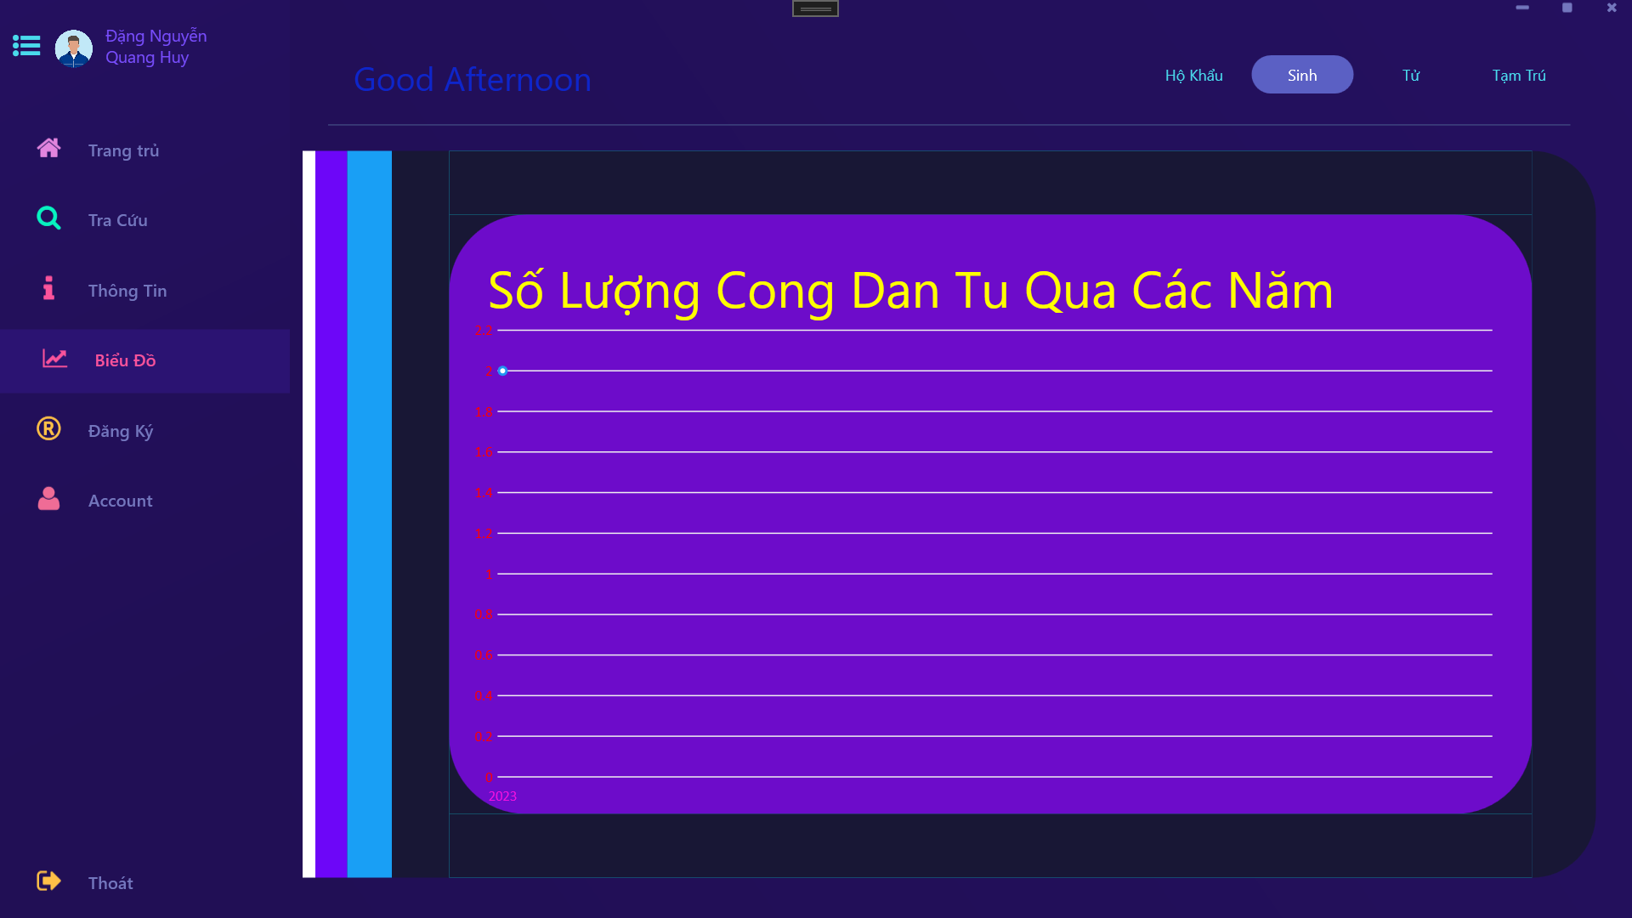

### **4.5.3. Số lượng hộ khẩu qua các năm**

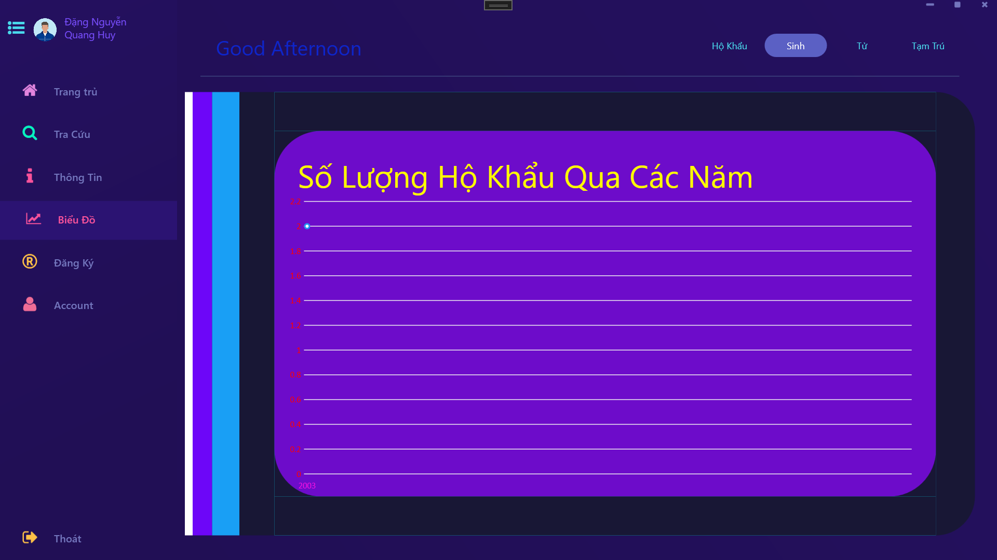

### **4.5.4. Số lượng tạm trú**

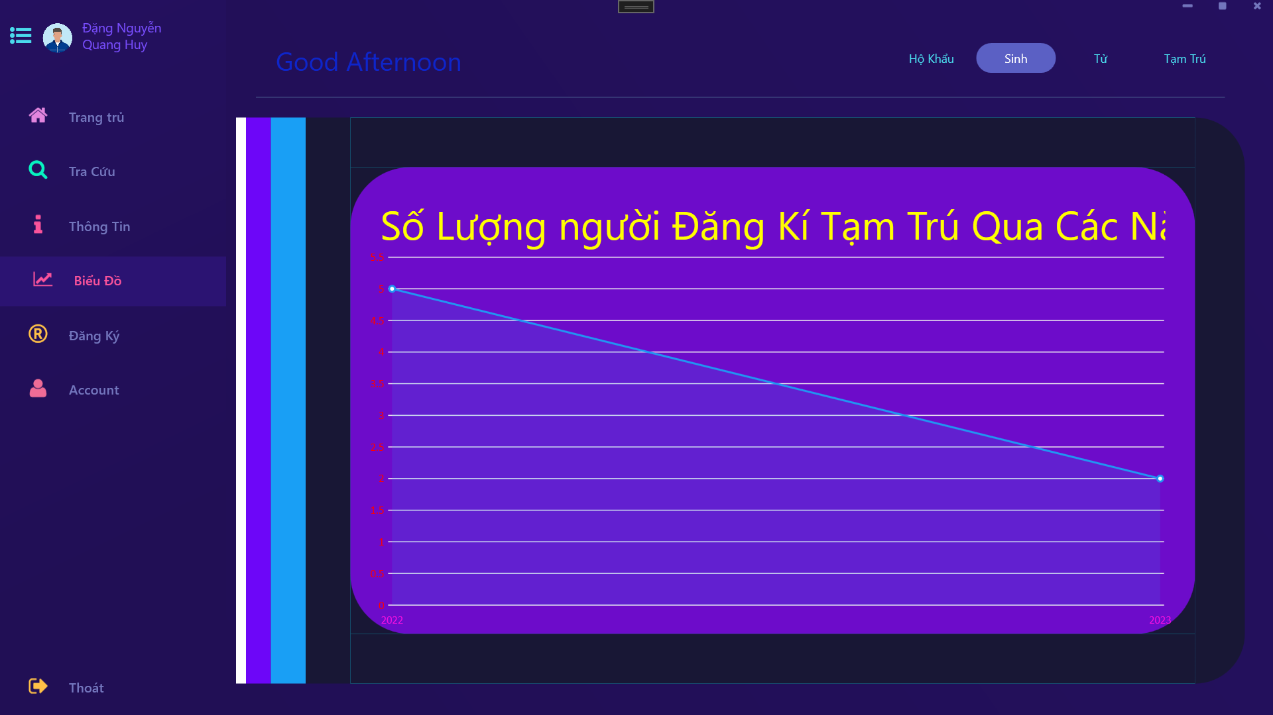

## 4.6. Thông Tin

### **4.6.1. Hôn Nhân**

### **4.6.2. Khai sinh**

### **4.6.3.Tạm trú và lịch sử tạm trú**

### **4.6.3.1. Tạm trú**

### **4.6.3.2. Lịch Sử Tạm Trú**

### **4.6.4. Hộ khẩu**

### **4.6.4. Hộ chiếu và lịch sử đi lại**

#### 4.6.4.1. Hộ Chiếu

#### 4.6.4.2. Lịch sử đi lại

### **4.6.5. Thuế**

### **4.6.6. Thông Tin Chung**

# CHƯƠNG 3. CÁC CÔNG NGHỆ, CÔNG CỤ TÍCH HỢP VÀO ĐỒ ÁN

## 3.1. WPF

**-** WPF là viết tắt của Windows Presentation Foundation, là một công nghệ phần mềm được phát triển bởi Microsoft. Nó là một phần của nền tảng .NET Framework và cung cấp một cách tiếp cận để xây dựng giao diện người dùng đồ họa cho ứng dụng Windows.

## 3.2. Font Awesome

- Font Awesome là một thư viện icon phổ biến được sử dụng để hiển thị các biểu tượng vector trong giao diện người dùng. Font Awesome cung cấp một bộ sưu tập lớn các biểu tượng phổ biến, như icon của các mạng xã hội (Facebook, Twitter, etc.), các biểu tượng icon hình ảnh (máy ảnh, đồng hồ, etc.), biểu tượng icon địa chỉ (địa điểm, bản đồ, etc.) và nhiều loại biểu tượng khác.

## 3.3. ListView

- ListView trong WPF là một điều khiển giao diện người dùng cho phép bạn hiển thị danh sách các mục và cho phép người dùng tương tác với chúng. ListView cung cấp khả năng hiển thị dữ liệu trong một dạng danh sách hoặc lưới, và cho phép tùy chỉnh giao diện và tương tác của mỗi mục trong danh sách.

- **3.3. DatePicker**

DatePicker trong WPF là một điều khiển giao diện người dùng cho phép người dùng chọn ngày thông qua một giao diện dễ sử dụng. Nó cung cấp một cách tiện lợi để nhập và hiển thị ngày tháng trong ứng dụng WPF của bạn.